Основное уравнение молекулярно-кинетической теории
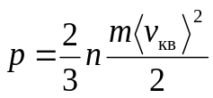 , (1)

Уравнение Менделеева – Клапейрона 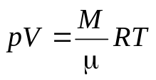  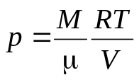 (2)

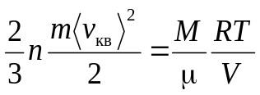 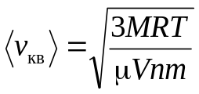 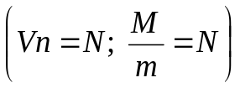 , (3)
Средняя квадратичная скорость

Опыт Штерна
Вдоль оси внутреннего цилиндра со щелью натянута платиновая проволока, покрытая слоем серебра, которая нагревается током при откачанном воздухе. При нагревании серебро испаряется. Атомы серебра, вылетая через щель, попадают на внутреннюю поверхность второго цилиндра, давая изображение щели. Если прибор привести во вращение вокруг общей оси цилиндров, то атомы серебра осядут не против щели, а сместятся на некоторое расстояние. Изображение щели получается размытым.

φ
Рис. 3
а
б
R
r
4. Явления переноса в газах
К явлениям переноса относятся
- диффузия (обусловленная переносом массы);
- теплопроводность (обусловленная переносом энергии);
- внутреннее трение или вязкость (обусловленная переносом импульса).
Диффузия в газе – это процесс перемешивания молекул, сопровождающийся переносом массы из мест с большей концентрацией (плотностью) данных молекул в места с меньшей концентрацией этих молекул. Таким образом, в процессе диффузии переносится масса, а изменяющейся величиной является плотность газа ρ.
Теплопроводность – это процесс выравнивания температуры газа, сопровождающийся направленным переносом тепла из более нагретых мест в менее нагретые.
Внутреннее трение (вязкость) – это возникновение сил трения между слоями газа или жидкости, перемещающимися параллельно друг другу с различными скоростями.
Явление вязкости сопровождается переносом импульса направленного движения из более быстрых слоев в более медленные слои.

